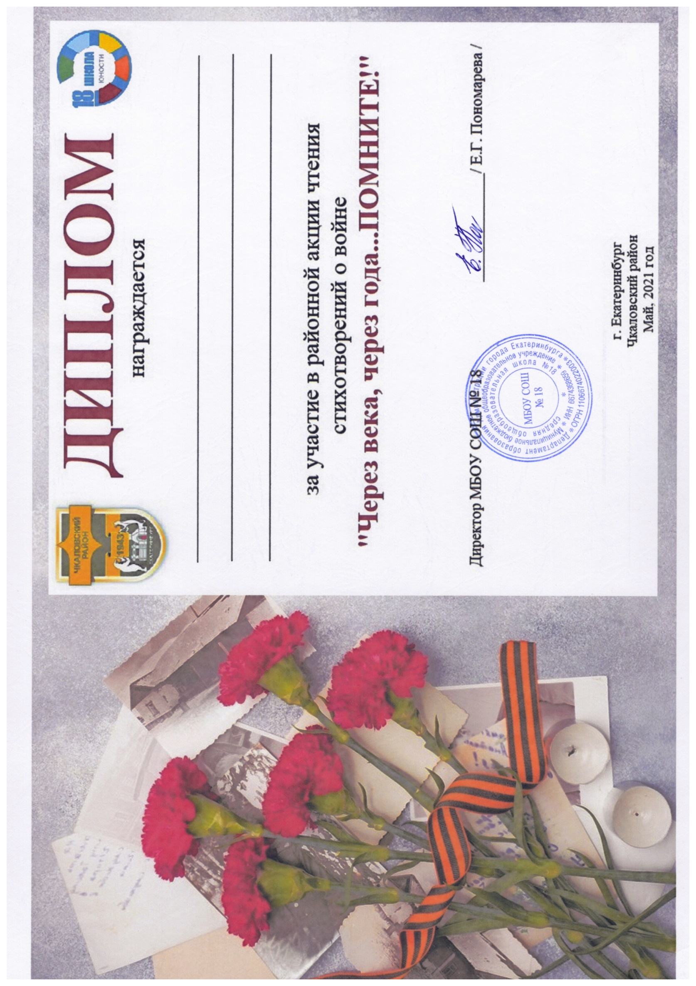

Лескина Ульяна

МАДОУ № 552